令和３年１２月
にしいけ南１２月通信 最終便
◎１２月２６日（日） 歳末警戒を実施いたします。
西池袋３-8-17 鈴木宅 池三小学校前 集合１８：３０～ どなたでも参加できますので気軽にお越しください
1時間程巡回を行い、参加賞を渡して終了となります。
※防犯パトロールは毎週木曜日に実施いたします。

★11月9日 リサイクル部が表彰されました。

アルミ缶リサイクル協会より感謝状 （東京都で2団体）
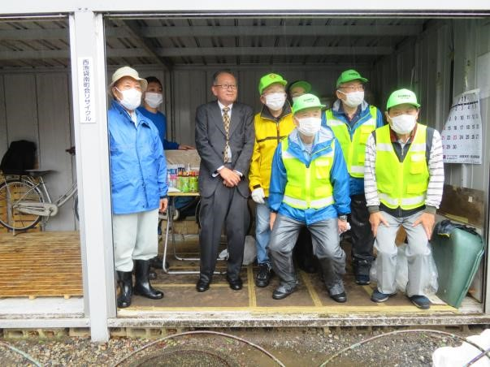
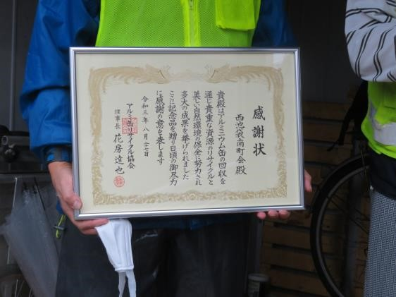

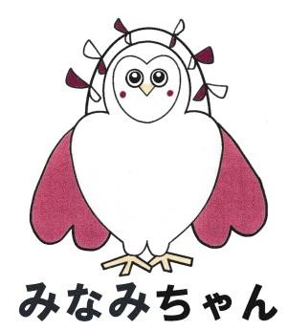
※長年にわたり西池南町会ホームページご覧いただき有難うございます。2022年1月からのリニューアルに向けて開設を目指しています。今後とも宜しくお願い致します。
西池袋南町会掲示板 検索 http://nishiik-minami.jp

